Муниципальное казённое учреждение культуры «Тайтурский культурно-спортивный комплекс»
д. Буреть
Акция по Всемирному дню без табака «Мир без дыма»

15 мая 2020 года в д. Буреть прошла акция по профилактике населения ВИЧ/СПИДа. В социальных сетях Вайбер «ВЕСТИ Буреть», «Информация Буреть», Одноклассники «Учреждение культуры д. Буреть», «Библиотека Буреть» и на информационных стендах деревни Буреть выставлены и расклеены листовки с информацией о ВИЧ/СПИДе, номера телефонов и т.д.
Так же жителями заполнены анонимные анкеты по профилактике заболеваний.
По итогам анкет и устного опроса, мы выявили, что люди имеют основную информацию по таким заболеваниям, и это очень хорошо. Предупреждён, значит вооружен. л
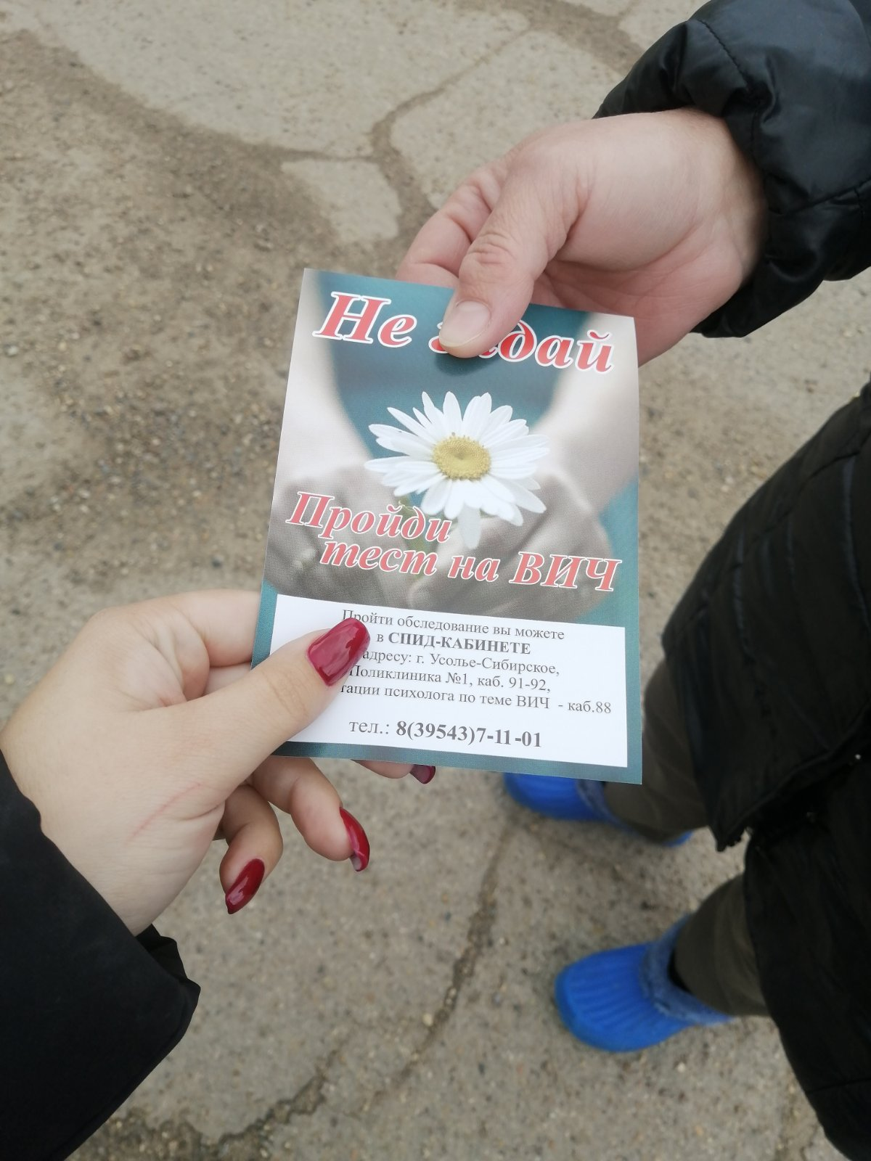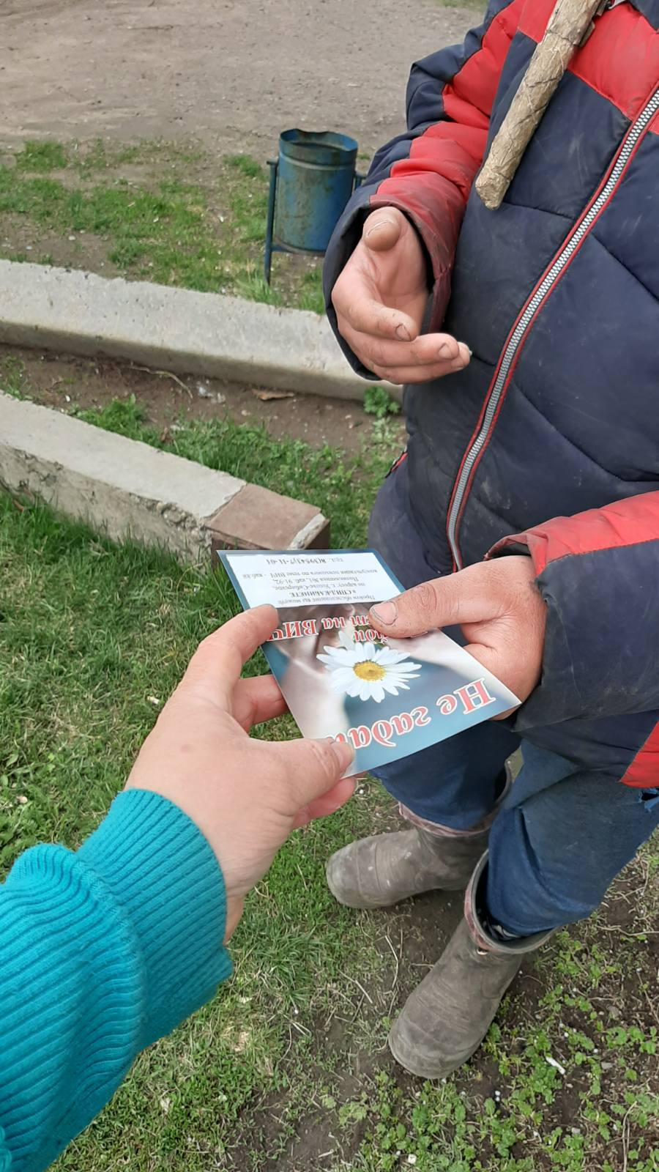

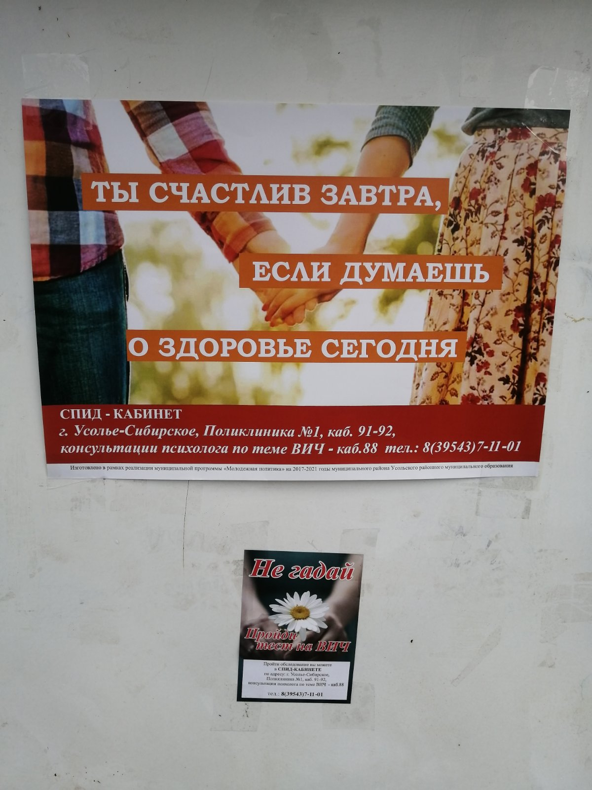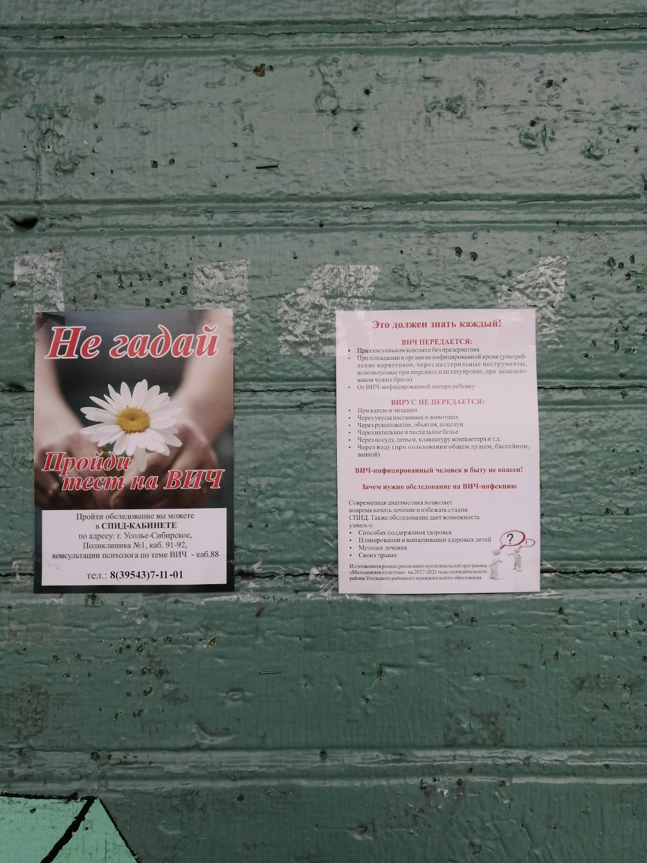

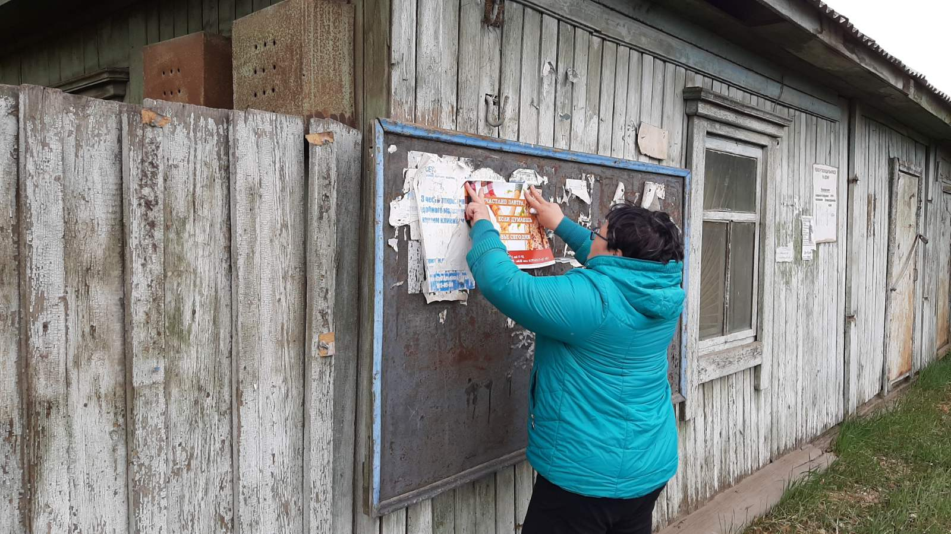

Ответственные:
Заведующий клубом д. Буреть Верхотурова А. В.
Библиотекарь Коломиец В. В.

